Практическая работа №1
Сделали Кузнецов Никита Андреевич, Альбертович Богдан Валерьевич, Муратшин Алмаз Ирекович
1 задание
Поликлиника
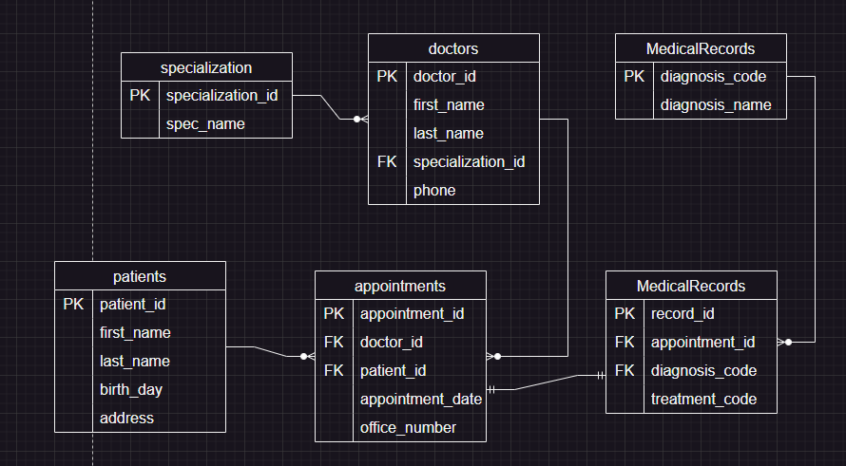
SQL код
drop database PolyclinicDB;
create database PolyclinicDB;
use PolyclinicDB;

create table Specializations (
specialization_id int primary key,
spec_name varchar(100) not null
);

create table Doctors (
doctor_id int primary key,
first_name varchar(50) not null,
last_name varchar(50) not null,
specialization_id int,
phone varchar(20),
foreign key (specialization_id) references Specializations(specialization_id)
);

create table Patients (
patient_id int primary key,
first_name varchar(50) not null,
last_name varchar(50) not null,
birth_date DATE not null,
insurance_policy_num varchar(50),
address TEXT
);

create table Appointments (
appointment_id int primary key,
doctor_id int,
patient_id int,
appointment_date DATETIME not null,
office_number varchar(10),
foreign key (doctor_id) references Doctors(doctor_id),
foreign key (patient_id) references Patients(patient_id)
);

create table DiagnosesList (
diagnosis_code varchar(10) primary key,
diagnosis_name varchar(255) not null
);

create table MedicalRecords (
record_id int primary key,
appointment_id int,
diagnosis_code varchar(10),
treatment_notes TEXT,
foreign key (appointment_id) references Appointments(appointment_id),
foreign key (diagnosis_code) references DiagnosesList(diagnosis_code)
);

2 задание
Тема базы данных: Онлайн платформа курсов
Система курсов где студенты регестрироваться на сайте, покупать курсы созданными преподавателями и оставлять отзывы. Структура состоит и пользователя, преподавателей, курсов, категориев, записей и отзывов
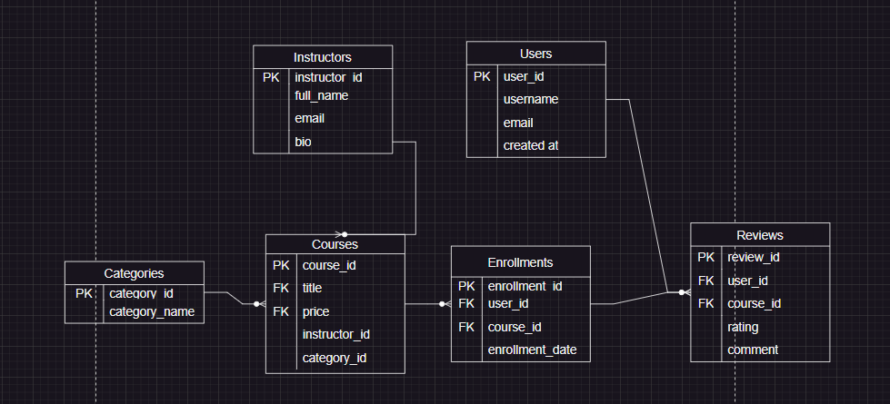
create database OnlineCourses;
use OnlineCourses;
create table Categories (
category_id int primary key,
category_name varchar(100) not null
);

create table Instructors (
instructor_id int primary key,
full_name varchar(100) not null,
email varchar(100),
bio text
);

create table Users (
user_id int primary key,
username varchar(50) not null,
email varchar(100) not null,
created_at DATE
);

create table Courses (
course_id int primary key,
title varchar(150) not null,
price decimal(10, 2),
instructor_id int,
category_id int,
foreign key (instructor_id) references Instructors(instructor_id),
foreign key (category_id) references Categories(category_id)
);

create table Enrollments (
enrollment_id int primary key,
user_id int,
course_id int,
enrollment_date DATE,
foreign key (user_id) references Users(user_id),
foreign key (course_id) references Courses(course_id)
);

create table Reviews (
review_id int primary key,
course_id int,
user_id int,
rating int,
comment text,
foreign key (course_id) references Courses(course_id),
foreign key (user_id) references Users(user_id)
);

Задание 3
CREATE DATABASE SchoolDB;

CREATE TABLE Students ( -- Пропущена открывающая скобка
student_id INT PRIMARY KEY, -- Не указана длина VARCHAR
first_name VARCHAR(50), -- Не указана длина VARCHAR
last_name VARCHAR(50),
birth_date DATE,
email VARCHAR(100)
); -- пропущена закрывающая скобка перед точкой с запятой

CREATE TABLE Teachers ( -- Пропущена открывающая скобка
teacher_id INT PRIMARY KEY,
first_name VARCHAR(50) NOT NULL,
last_name VARCHAR(50) NOT NULL,
hire_date DATE,
department VARCHAR(50)
); -- пропущена закрывающая скобка перед точкой с запятой

CREATE TABLE Subjects ( -- Пропущена открывающая скобка
subject_id INT PRIMARY KEY,
subject_name VARCHAR(100) NOT NULL,
description TEXT,
credits INT
); -- пропущена закрывающая скобка перед точкой с запятой

CREATE TABLE Classes ( -- Пропущена открывающая скобка
class_id INT PRIMARY KEY,
class_name VARCHAR(50) NOT NULL,
teacher_id INT,
subject_id INT,
room_number VARCHAR(10),
FOREIGN KEY (teacher_id) REFERENCES Teachers(teacher_id), -- Нельзя писать Teachers(teacher_id) sql не поймет
FOREIGN KEY (subject_id) REFERENCES Subjects(subject_id) -- Полная путаница в словах и скобках.
);-- пропущена закрывающая скобка перед точкой с запятой

CREATE TABLE Enrollments (-- Пропущена открывающая скобка
enrollment_id INT PRIMARY KEY,
student_id INT, -- Тип данных VARCHAR не совпадает с INT в таблице Students. Связь не сработает.
class_id INT,
enrollment_date DATE,
FOREIGN KEY (student_id) REFERENCES Students(student_id),
FOREIGN KEY (class_id) REFERENCES Classes(class_id)
); -- пропущена закрывающая скобка перед точкой с запятой

CREATE TABLE Grades (-- Пропущена открывающая скобка
grade_id INT PRIMARY KEY,
enrollment_id INT,
grade_value DECIMAL(3,2),
grade_date DATE,
FOREIGN KEY (enrollment_id) REFERENCES Enrollments(enrollment_id)
);-- пропущена закрывающая скобка перед точкой с запятой

CREATE TABLE Attendance (-- Пропущена открывающая скобка
attendance_id INT PRIMARY KEY,
enrollment_id INT,
date DATE,
status VARCHAR(20),
FOREIGN KEY (enrollment_id) REFERENCES Enrollments(enrollment_id)
);-- Пропущена закрывающая скобка и точка с запятой в конце

CREATE TABLE Departments (-- Пропущена открывающая скобка
department_id INT PRIMARY KEY,
department_name VARCHAR(100) NOT NULL,
head_teacher_id INT,
FOREIGN KEY (head_teacher_id) REFERENCES Teachers(teacher_id) -- Ссылка на саму себя или перепутан порядок
);-- пропущена закрывающая скобка перед точкой с запятой

